杠杆千分尺、杠杆卡规检定规程

1 范围
本规程适用于测量范围(0～100) mm, 指示表分度值为0.001mm,0.002mm 各 种规格的杠杆千分尺和测量范围(0～200) mm, 分度值为0.001 mm,0.002 mm, 0.005 mm各种规格的杠杆卡规的首次检定、后续检定和使用中检查。 (杠杆千分尺和 杠杆卡规以下简称杠杆尺。)
2 引用文献
本规程引用下列文献：
JJF 1001—1998 通用计量术语及定义
JJF 1059—1999 测量不确定度评定与表示
JJF 1094—2002 测量仪器特性评定
GB/T 8061-2004 杠杆千分尺
使用本规程时，应注意使用上述引用文献的现行有效版本。
3 概述
杠杆尺是利用尺架内杠杆和齿轮机构的传动，将活动测砧的直线位移变为指针的角 位移的计量器具。主要用于测量精密制件的外尺寸。杠杆千分尺和杠杆卡规外形示意图 分别见图1、图2、图3。

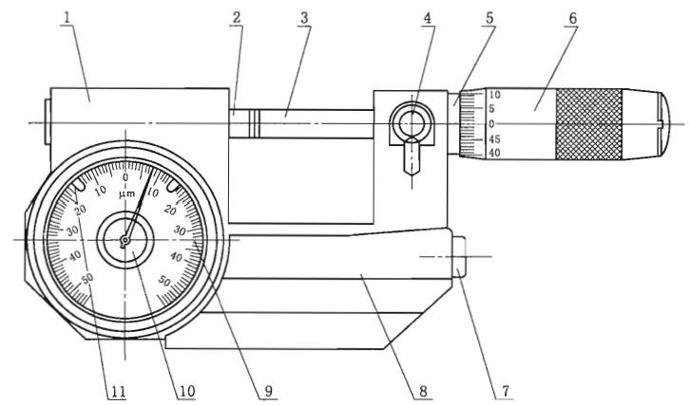
图1 杠杆千分尺示意图
1—尺架；2—活动测砧；3—测微螺杆；4—锁紧装置；5—固定套管；6—微分筒；
7—按钮；8—隔热装置；9-指示表；10—调零装置；11—公差带指示器

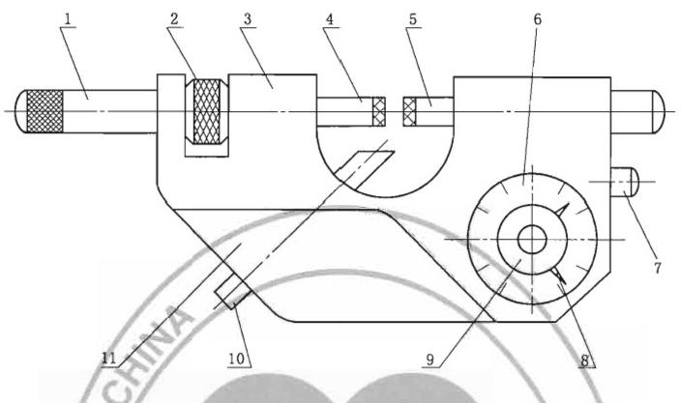
图 2 I 型杠杆卡规示意图
1一制动把；2—调整螺母；3—尺架；4—可调测杆；5—活动测砧；6—指示表；
7—按钮；8—公差带指示器；9—调零装置；10一定位柱；11—隔热装置
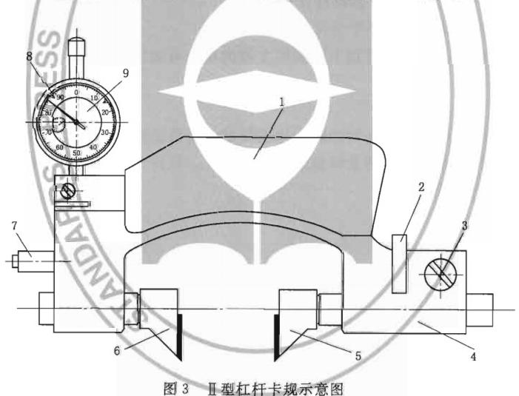
1-隔热装置；2—调整螺母；3—制动把；4—尺架；5一可调测杆；
6—活动测砧；7—按钮；8一公差带指示器；9—指示表
4 计 量 性 能 要 求
4.1 杠杆尺及校对用量杆的测量面表面粗糙度 测 量 面 表 面 粗 糙 度R,0.1μm。
4.2 杠 杆 尺 测 力 及 测 力 变 化
杠 杆 尺 测 力 和 测 力 变 化 符 合 表 1 规 定 。

表 1 测力及测力变化

测量范围(mm) | 0<L≤50 | 50<L≤100 | 100<L≤200
测力(N) | 4～10 | 6～12 | 8～15
测力变化(N) | ≤2
4.3 指针与表盘的相对位置
指针的指向与表盘刻线的方向一致，无目力可见的倾斜。指针末端上表面到表盘表 面的距离不大于0.5mm, 指针应盖住表盘上短刻线长度的30%～80%,
4.4 刻线宽度、刻线宽度差及指针末端宽度
4.4.1 杠杆千分尺固定套管纵刻线和微分筒上的刻线宽度为0.08 mm～0.20 mm; 刻
线宽度差不大于0.03mm。
4.4.2 表盘刻线宽度、指针末端宽度为0.10 mm～0.20 mm, 表盘刻线宽度差、指针
末端宽度与表盘刻线宽度之差均不大于0.05 mm。
4.5 杠杆千分尺微分筒锥面的端面棱边至固定套管刻线面的距离
杠杆千分尺微分筒锥面的端面棱边至固定套管刻线面的距离 a 不大于0 .4 mm (见 图4)。

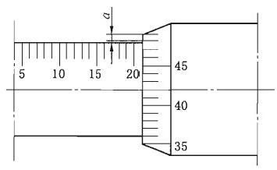

图4 微分筒锥面的端面棱边至固定套管刻线面的距离
4.6 杠杆千分尺微分筒锥面的端面与固定套管毫米刻线的相对位置
当微分筒零刻线与固定套管纵刻线对准后，微分筒锥面的端面与固定套管毫米刻线 的右边缘应相切，若不相切，压线不大于0.05mm, 离线不大于0.10 mm。
4.7 杠杆千分尺测微螺杆的轴向窜动
杠杆千分尺测微螺杆的轴向窜动量，首次检定不大于指示表的1/2个分度；后续检 定不大于指示表的1个分度。
4.8 杠杆尺测量面的平面度
杠杆尺测量面的平面度符合表2规定。

表2 杠杆尺测量面的平面度

测量范围  (mm) | 杠杆卡规测量面的平面度(μm) |  | 杠杆千分尺测量面 的平面度(μm)
0<L≤50 | I型 | 0.3 | 0.3
0<L≤50 | Ⅱ 型 | 0.6 | 0.3
50<L≤100 | 工型 | 0.6 | 0.3
50<L≤100 | Ⅱ 型 | 0.6 | 0.3
100<L≤200 | I型 | 0.6
100<L≤200 | Ⅱ 型 | 1.0
注：距测量面边缘0.5mm的范围内不计。
4.9 杠杆尺两测量面的平行度
锁紧可调测量杆或测微螺杆时，杠杆尺两测量面的平行度符合表3规定。
表3 杠杆尺两测量面的平行度
μm
杠杆千分尺 | 测量范围  (mm) |  | 分 度 值
杠杆千分尺 |  |  | 0.001 mm |  | 0.002 mm
杠杆千分尺 |  |  | 用平晶检定 | 用量块检定 | 用平晶检定 | 用量块检定
杠杆千分尺 | 0<L≤50 |  | 0.6 | 1.0 | 1.0 | 1.2
杠杆千分尺 | 50<L≤100 |  | 1.0 | 1.2 | 1.2 | 1.5
杠杆卡规 | 测量范围  (mm) | 型式 | 分度值
杠杆卡规 | 测量范围  (mm) | 型式 | 0.001 mm |  | 0.002 mm,0.005 mm
杠杆卡规 | 测量范围  (mm) | 型式 | 用平晶检定 | 用量块检定 | 用平晶检定 | 用量块检定
杠杆卡规 | 0<L≤50 | I型 | 0.6 | 1.0 | 1.0 | 1.2
杠杆卡规 | 0<L≤50 | Ⅱ 型 | 2.0 | 2.5 | 2.5 | 3.0

 | 50<L≤100 | I型 | 1.2 | 1.5 | 1.5 | 2.0
 | 50<L≤100 | Ⅱ 型 | 3.0 | 3.5 | 3.5 | 4.0
 | 100<L≤200 | 工型 |  | 2.5 |  | 3.0
 | 100<L≤200 | Ⅱ 型 | -— | 4.0 | —— | 4.5
4.10 杠杆尺指示表的示值误差及示值变动性
杠杆千分尺指示表的示值最大允许误差和示值变动性符合表4规定。 杠杆卡规指示表的示值最大允许误差和示值变动性符合表5规定。

表 4 杠杆千分尺指示表的示值最大允许误差和示值变动性

分度值  (mm) | 示值最大允许误差  (μm) |  |  | 示值变动性  (μm)
分度值  (mm) | 士10分度内 | 士(10～30)分度 | ±30分度外
0.001 | 士0.5 | 士1.0 | 士1.5 | 0.3
0.002 | 士1.0 | 士2.0 |  | 0.5
表 5 杠杆卡规指示表的示值最大允许误差和示值变动性

型式 | 分度值  (mm) | 示值最大允许误差(μm) |  |  | 示值变动性  (μm)
型式 | 分度值  (mm) | 士10分度内 | 士(10～30)分度 | 士30分度外 | 示值变动性  (μm)
I型 | 0.001 | 士0.5 | ±1.0 | ±1.5 | 0.3
I型 | 0.002 | ±1.0 | ±2.0 | ±2.0 | 0.5
I型 | 0.005 | ±2.5 | ±5.0 |  | 2.5
Ⅱ 型 | 0.001 | 士1.0 | 士2.0 | 士3.0 | 0.6
Ⅱ 型 | 0.002 | 士1.5 | ±3.5 | ±3.5 | 1.0
4.11 锁紧可调测杆时产生的杠杆尺指示表的示值变化
在锁紧测微螺杆的情况下，分度值为0.001 mm杠杆千分尺指示表指针的转动量不 大于1/3个分度，分度值为0.002mm 杠杆千分尺指示表指针的转动量不大于1/4个分 度。杠杆卡规不大于1分度。
4.12 杠杆千分尺示值误差
杠杆千分尺的示值最大允许误差符合表6规定。
表 6 杠杆千分尺的示值最大允许误差
测量范围  (mm) | 最大允许误差(μm)
测量范围  (mm) | 首次检定 | 后续检定、使用中检查
0<L≤50 | ±3 | 士4

50<L≤100 | ±4 | ±6
4.13 校对用量杆工作尺寸偏差和尺寸变动量
校对用量杆工作尺寸偏差不超过±0.5μm, 尺寸变动量不大于0.5μm。 距测量面 边缘0.2 mm 范围内不计。
4.14 杠杆尺指示表方位误差
杠杆尺分别处于水平和垂直位置时指示表的示值变化：
分度值为0.001mm 的不大于0.3μm;
分度值为0.002 mm 的不大于0.5μm;
分度值为0.005mm 的不大于1.0μm。

5 通用技术要求
5.1 外观
杠杆尺无锈蚀、碰伤、斑点、划痕和镀层脱落等缺陷。
表盘及测微头上的刻线和数字清晰、均匀，无断线等现象。表蒙透明、无波纹、划 痕及其他影响读数质量的缺陷。
杠杆尺上标有制造厂名(或商标)出厂编号、分度值、测量范围。
后续检定和使用中检查的杠杆尺允许有不影响使用准确度的外观缺陷。
5.2 各部分相互作用
5.2.1 各活动部件的相互作用应灵活可靠。
5.2.2 微分筒和调整螺母的转动及测微螺杆和可调测杆的移动平稳，无卡滞现象，测 微螺杆无手感觉到的径向摆动。
5.2.3 指示表的指针移动平稳、灵活、无跳动和卡滞现象。在自由状态时，指针位于 负值刻线的外侧；当按动按钮时，指针能够移动到正值刻线的外侧。
5.2.4 活动测砧的移动量应大于0.5mm。
5.2.5 锁紧装置的作用应有效、可靠。
5.2.6 调零装置的调整范围不少于±5分度。工作状态下零位不允许有变动。
5.2.7 公差带指示器调整方便，能调节到表盘任意刻线位置，在工作状态下不得有
变动。
6 计量器具控制
计量器具控制包括首次检定、后续检定和使用中检查。
6.1 检定条件
6.1.1 环境条件
检定室温度为(20±5)℃。检定前受检杠杆尺和检定器具在检定室内平衡温度的时 间应不少于2h。
6.1.2 检定设备
主要检定设备见表7。
表7 检定项目和主要检定设备
序号 | 检定项目 | 主要检定设备 | 首次检定 | 后续检定 | 使用中检查
1 | 外观 |  | 十 | 十 | 十

2 | 各部分相互作用 |  | 十 | 十 | 十
3 | 指针与表盘相对位置 | 万能工具显微镜  MPEV:1μm+10×10-⁶L | 十 | 十 | 十
4 | 刻线宽度、宽度差及 指针末端宽度 | 万能工具显微镜  MPEV:1μm+10×10-⁶L | 十 | 一 | 一

表 7 ( 续 )
序号 | 检定项目 | 主要检定设备 | 首次检定 | 后续检定 | 使用中检查
5 | 杠杆千分尺微分筒锥面  的端面棱边至固定套管  刻线面的距离 | 万能工具显微镜  MPEV:1μm+10×10-⁵L  塞尺  MPE:±0.012 mm | 十 | —- | —
6 | 杠杆千分尺微分筒锥 面的端面与固定套管 毫米刻线的相对位置 |  | 十 | 十 | 十
7 | 杠杆尺及校对用量杆的测量 面表面粗糙度 | 表面粗糙度比较样块  MPE:-17%～+12% | 十 | — | —
8 | 杠杆尺测力及测力变化 | 分度值不大于0.2N的测力  计或同等准确度的测力装置  MPE:±2% | 十 | 十 | —
9 | 杠杆千分尺测微螺杆的 轴向窜动 | 分度值不大于0.2N的测力  计或同等准确度的测力装置  MPE:±2% | 十 | 十
10 | 杠杆尺测量面的平面度 | 2级平晶 | 十 | 十
11 | 杠杆尺两测量面的平行度 | 平行平晶或  四等量块 | 十 | 十 | —
12 | 杠杆尺指示表的示值误差 及示值变动性 | 三等量块  四等量块  五等量块 | 十 | 十 | 十
13 | 锁紧可调测杆时产生的杠  杆尺指示表的示值变化 |  | 十 | 十 | ——
14 | 杠杆千分尺示值误差 | 四等量块 | 十 | 十 | 十

15 | 校对用量杆工作尺寸偏差 和尺寸变动量 | 光学计、测长机及  三等量块  MPE:±0.25μm | 十 | 十 | 十
16 | 杠杆尺指示表的方位误差 |  | 十 | 十
注：表中“+”表示应检定，“—”表示可以不检定。
6.2 检定项目
检定项目见表7。
6.3 检定方法
6.3.1 外观
目力观察。

6.3.2 各部分相互作用
目力观察和手动试验。
6.3.3 指针与表盘相对位置
对于指针末端上表面到表盘刻线面距离的测量，在工具显微镜上用5倍的物镜进行 观察，分别记下指针上表面和表盘在目镜视野内得到清晰影像时，显微镜筒的微动升降 读数装置(或附加百分表)的两次读数，两数之差作为检定结果。
6.3.4 刻线宽度、宽度差及指针末端宽度
杠杆千分尺固定套管纵刻线宽度、微分筒刻线宽度和表盘刻线宽度用工具显微镜测 量。分别在固定套管、微分筒、表盘上任取至少三条刻线，测量每条刻线的宽度值，作 为刻线宽度测量结果。刻线宽度中最大值与最小值之差为刻线宽度差。指针末端宽度也 在工具显微镜上直接测得，指针末端宽度与表盘刻线宽度之差中取最大值为该宽度差。 6.3.5 杠杆千分尺微分筒锥面的端面棱边至固定套管刻线面的距离
在工具显微镜上测量。也可用厚度为0.4mm 的塞尺进行比较测量。在微分筒一 圈
内每转动90°测量一次。
6.3.6 杠杆千分尺微分筒锥面的端面与固定套管毫米刻线的相对位置
测量下限调整正确后，使微分筒锥面的端面与固定套管毫米刻线的右边缘相切时，
读取微分筒零刻线与固定套管纵向刻线的偏移量。见图5。
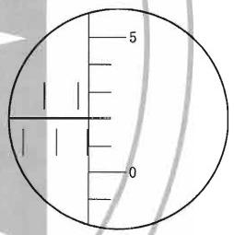
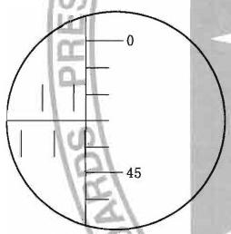
(a) 离线0.03 mm (b) 压线0.02 mm
图 5 微分筒锥面的端面与固定套管毫米刻线的相对位置
6.3.7 杠杆尺测量面和校对用量杆测量面的表面粗糙度
用表面粗糙度比较样块以比较法进行测量。在进行比较时，所用的表面粗糙度样块 和被检测量面的加工方法应该相同，表面粗糙度样块的材料、形状、表面色泽等也应尽 可能与被检测量面一致。判断的准则是根据被检测量面加工痕迹的深浅来决定表面粗糙 度是否符合要求，当被检测量面的加工痕迹深浅不超过表面粗糙度样块工作面加工痕迹 深度时，则测量面的表面粗糙度一般不超过表面粗糙度样块的标称值。
6.3.8 杠杆尺测力及测力变化
将活动测砧轴线置于铅直方向并使测砧与测力计的球面测头接触，在指针处于表盘 两极限位置上时，在测力计上分别读取两个数值作为测力的测量结果，两数之差为测力 变化。
6.3.9 杠杆千分尺测微螺杆的轴向窜动
调节测微螺杆，使测量面(测量下限为25mm 以上的借助 一延长杆见图6)与测砧 测量面接触，并将指示表的指针调至零位附近，在测微螺杆的尾端沿轴线方向施加

10 N 的压力，指针的变动量即为测量结果。
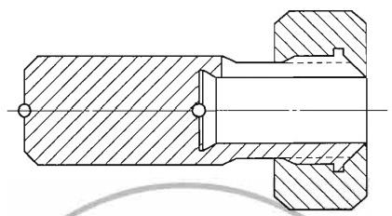
图 6 延长杆
6.3.10 杠杆尺测量面的平面度
两测量面的平面度用2级平面平晶以光波干涉法进行测量。调整平晶与被检测量面
间夹角，使出现的干涉条纹数为最少，用式(1)求得平面度：
△=0.3n (1)
式中：△——平面度，μm;
n—— 干涉带条数。
6.3.11 杠杆尺两测量面的平行度
两测量面平行度可以用平行平晶或量块进行测量。
用平行平晶测量时，依次将四块厚度差为1/4螺距的平行平晶放入两测量面间，移 动测杆，使两测量面与平行平晶接触，轻轻转动平晶，使两工作面出现的干涉条纹数减 至最少。锁紧测杆，记下两测量面上出现的干涉带条数之和，以四块平行平晶中出现干 涉带条数最多的数值作为测量结果。测量杠杆卡规时可用一块平行平晶，以同样方法测 得两测量面的平行度。
用量块测量时，采用其尺寸差为1/4螺距(约0 . 12mm) 的四块量块进行。每个量 块以其同一部位放人图7所示4个位置上分别在指示表上读数，并求出最大与最小读数 的差值。同样方法得到其余三块量块的测量结果，取四个差值中的最大值作为两测量面 的平行度。
检定杠杆卡规时，可用一块量块以同样方法，测得两测量面间平行度。
两种测量方法的结果发生争议时，采用平行平晶的测量结果作为最终结果。
以上内容仅为本文档的试下载部分，为可阅读页数的一半内容。如要下载或阅读全文，请访问：https://d.book118.com/048010114043006025

